Colours
Word Search Puzzle
Игра-поиск слов
для учащихся 3-7 классов
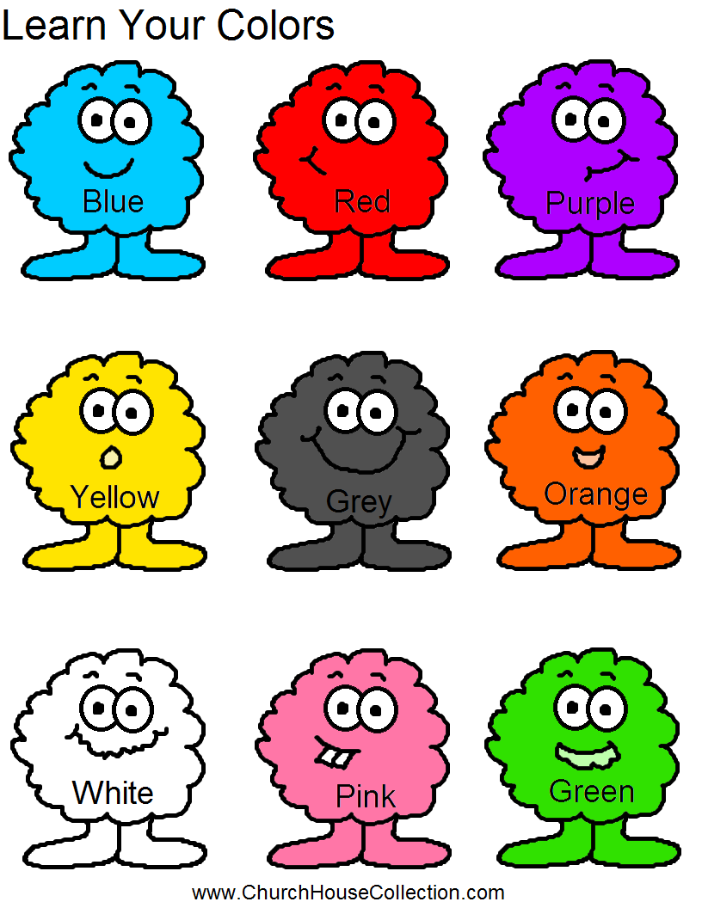

Ольга Михайловна Степанова
учитель английского языка
МБОУ «Цивильская СОШ №2»
Чувашской Республики

2015
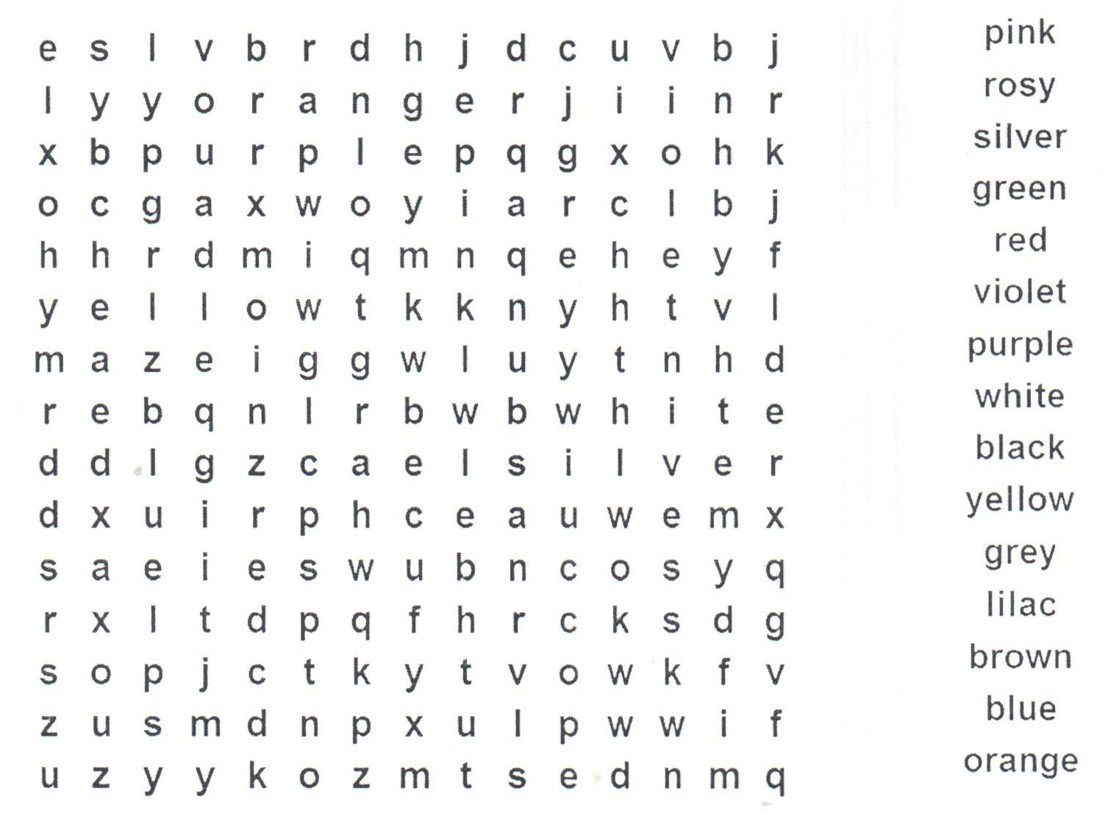

Key

